TIỂU HỌC GIANG BIÊN
TẬP HUẤN KĨ THUẬT KHĂN TRẢI BÀN TRONG DẠY HỌC
Có rất nhiều kĩ thuật dạy học tích cực mà những nhà nghiên cứu giáo dục đã đưa ra nhằm dạy học sinh không chỉ tiếp thu kiến thức tốt mà còn phát triển năng lực. Điều quan trọng là giáo viên linh hoạt tuỳ theo bài học để chọn kĩ thuật phù hợp.

Kĩ thuật dạy học là những biện pháp, cách thức hành động của của giáo viên và học sinh trong các tình huống hành động nhỏ nhằm thực hiện và điều khiển quá trình dạy học. Các kĩ thuật dạy học là những đơn vị nhỏ nhất của phương pháp dạy học.
Hôm nay, ngày 23 tháng 08 năm 2022, trường Tiểu học Giang Biên đã tập huấn những phương pháp, kĩ thuật dạy học mới cho giáo viên trong trường trong đó có kĩ thuật “Khăn trải bàn”.
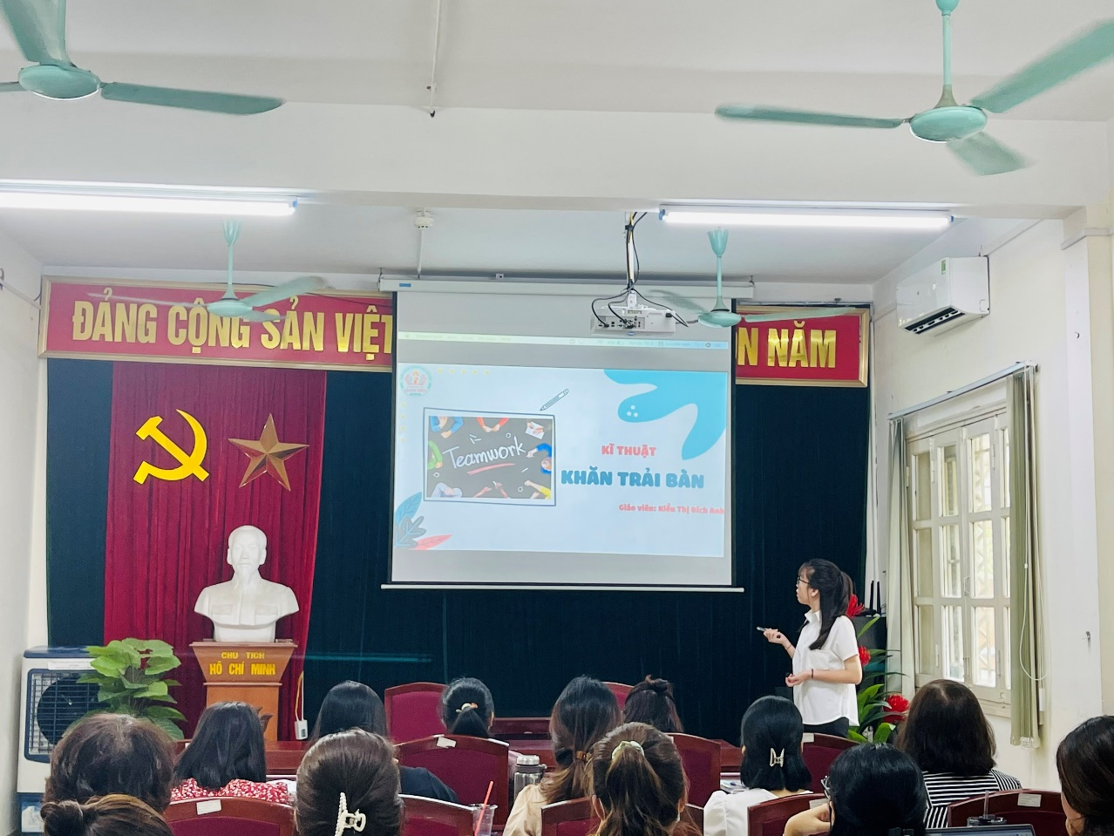
Kĩ thuật “Khăn trải bàn” là hình thức tổ chức hoạt động mang tính hợp tác kết hợp giữa hoạt động cá nhân và hoạt động nhóm nhằm:
- Kích thích, thúc đẩy sự tham gia tích cực
- Tăng cường tính độc lập, trách nhiệm của cá nhân HS
- Phát triển mô hình có sự tương tác giữa HS với HS
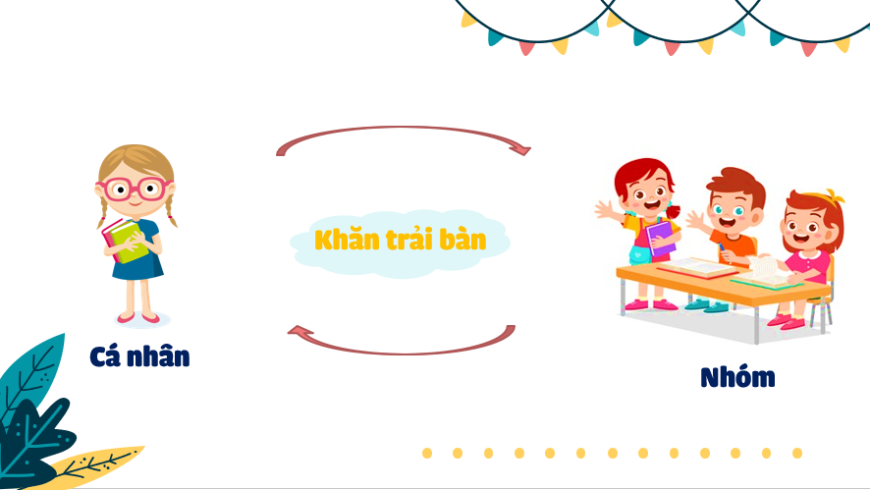

Cách tiến hành kĩ thuật “khăn trải bàn” như sau:
Bước 1: Chia HS thành các nhóm 4 (có thể nhiều hơn), giao nhiệm vụ
thảo luận và phát cho mỗi nhóm một tờ giấy A0.
Bước 2: Học sinh ngồi vào vị trí như hình vẽ minh họa.
Bước 3: Mỗi cá nhân làm việc độc lập và viết ý tưởng vào phần giấy của mình trên “khăn trải bàn”.
Bước 4: Kết thúc thời gian làm việc cá nhân, nhóm trưởng điều hành, các thành viên chia sẻ, thảo luận và thống nhất các câu trả lời, thư kí ghi lại ý kiến chung của cả nhóm vào phần chính.
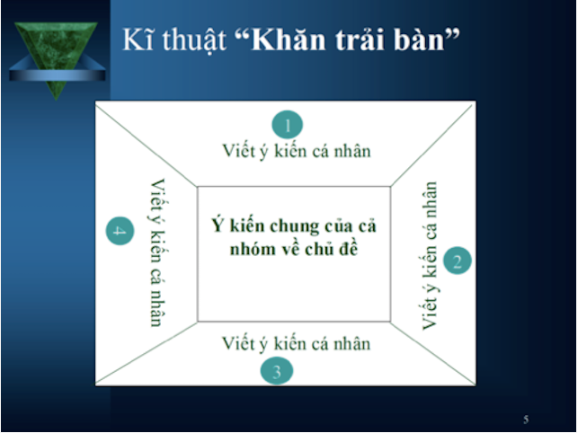
Kĩ thuật Khăn trải bàn
Trong các phương pháp hay kĩ thuật dạy học nào cũng sẽ có những ưu điểm và nhược điểm. Đối với kĩ thuật “ khăn trải bàn” cũng vậy:
Về ưu điểm:
* Đối với học sinh
- Hoạt động nhóm hiệu quả hơn.
- HS không ỷ lại.
- Rèn kĩ năng tư duy, phê phán, quyết định, giải quyết vấn đề, hợp tác, giao tiếp.
- Giúp phát triển các mối quan hệ giữa học sinh với học sinh .
* Đối với giáo viên
- Giúp giáo viên quản lý được ý thức và kết quả làm việc của mỗi cá nhân học sinh .
Về nhược điểm kĩ thuật Khăn trải bàn đòi hỏi:
- Về không gian lớp học và đồ dùng dạy học phù hợp (giấy khổ lớn, bút lông…) khi tổ chức hoạt động.
- Thời gian phù hợp để HS làm việc cá nhân và thống nhất ý kiến trong nhóm.
Khi chọn kĩ thuật này giáo viên cũng cần lưu ý:
- Nếu số HS trong nhóm quá đông:
+ Có thể phát cho HS những phiếu giấy nhỏ để ghi ý kiến cá nhân
+ Có thể đính những phiếu giấy ghi các ý kiến đã được nhóm thống nhất vào phần giữa “khăn trải bàn”.
- Những ý kiến không thống nhất, cá nhân có quyền bảo lưu và được giữ lại ở phần xung quanh “khăn trải bàn”.
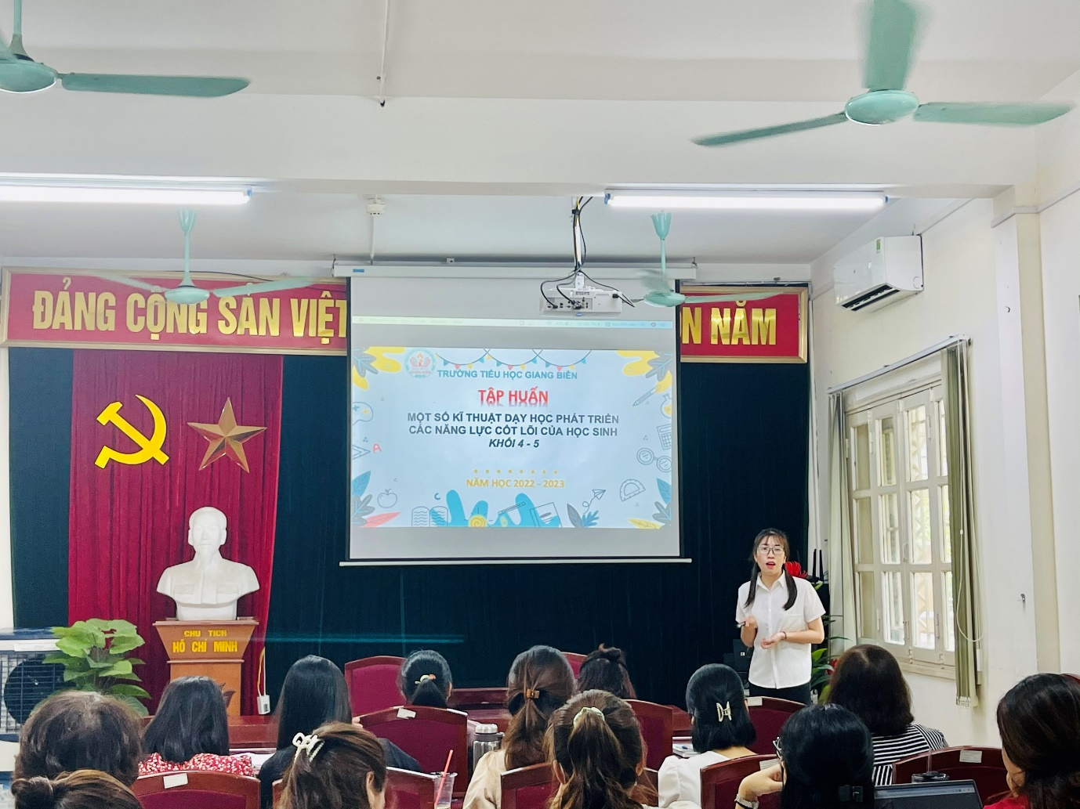
Trường Tiểu học Giang Biên đã có một buổi tập huấn rất bổ ích, giúp học sinh phát triển năng lực cốt lõi. Mong rằng kĩ thuật mà tôi chia sẻ sẽ hữu ích với các thầy cô.
Kính chúc các thầy cô một năm học tràn đầy nhiệt huyết và năng lượng!

